SOBRE O EVENTO

O I Simpósio Do Programa De Antropologia Da UFPI: Trajetória, Contribuições E Desafios – contemplará a história do mestrado durante os seus oito anos de existência a partir de debates com enfoque POLÍTICO – fortalecimento do programa a nível local e nacional; ACADÊMICO - ampliação do conhecimento sobre as pesquisas desenvolvidas pelo programa; E SOCIAL – integração entre as pesquisas e as atuais demandas da sociedade piauiense.

A realização deste evento favorecerá o fortalecimento da produção científica da UFPI e enfocará as linhas de pesquisa do programa de pós-graduação em antropologia da Universidade Federal do Piauí: Memória e Territorialidades; Marcadores Identitários na Contemporaneidade; Patrimônio, Paisagem e Cultura Material - com o intuito de divulgar as mais recentes produções acadêmicas desenvolvidas pelos membros do referido programa, bem como os projetos dos graduandos e graduados do curso de Ciências Sociais e demais áreas afins, além de pesquisas de outras

instituições que se alinhem à proposta do evento.

PÚBLICO ALVO
- Estudantes do curso de graduação do Centro de Ciências Humanas e Letras;
- Pós-graduandos e Pós-graduados dos diversos programas da UFPI;
- Docentes da UFPI e demais instituições;
- Comunidade em geral.

CARGA HORÁRIA
40 horas
INSCRIÇÕES
Pelo site e no local do evento (estamos no aguardo do envio do NTi até dia 22/04/16

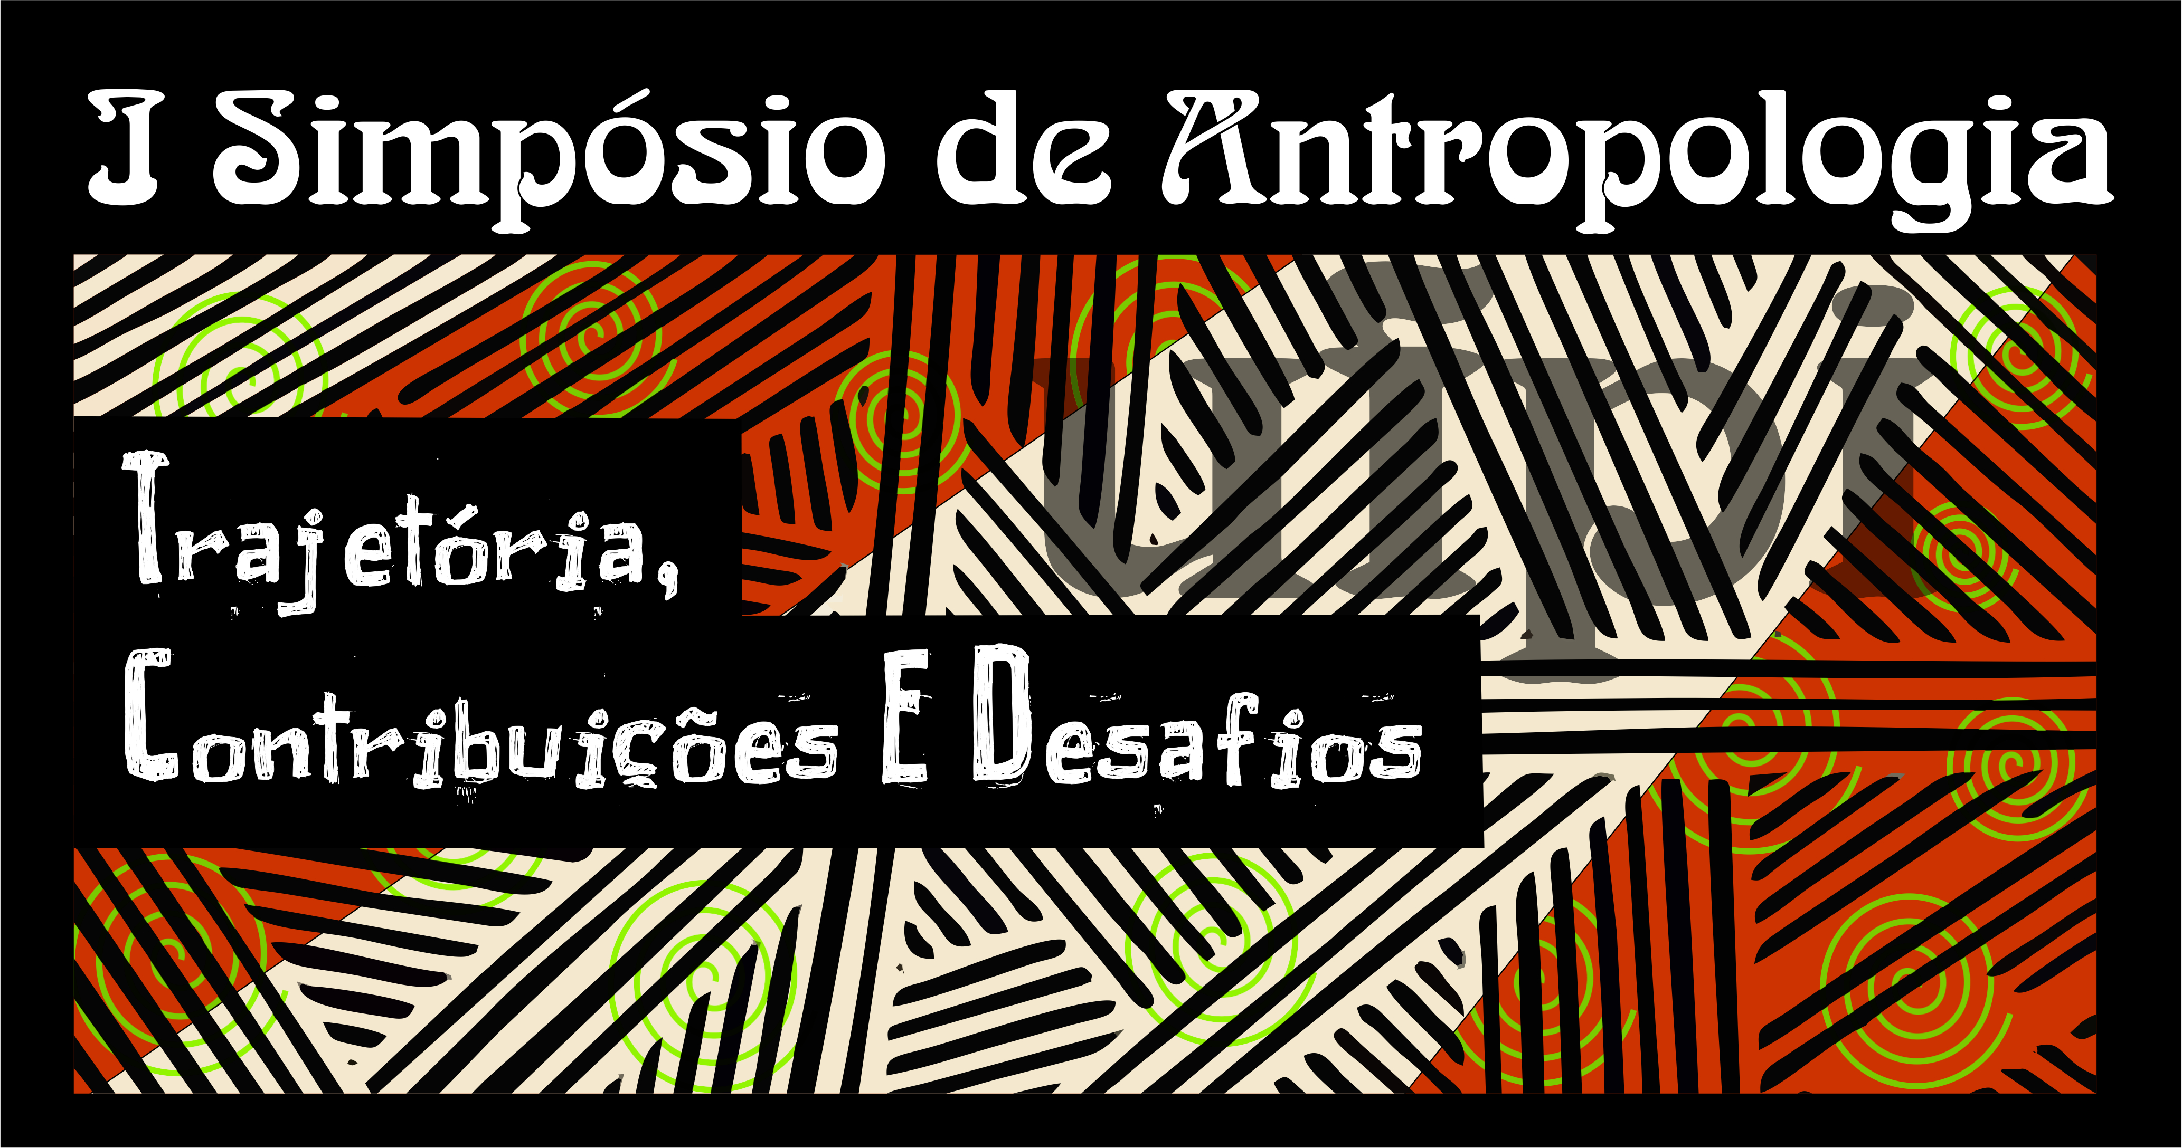

PROGRAMAÇÃO
01/06/2016 (quarta-feira)
MANHÃ (8h às 12 hs) – Auditório CCHL
Credenciamento
Solenidade de Abertura: Discurso institucional
Prof. Dr. Fabiano Gontijo (UFPA) e Prof. Dr. Raimundo Nonato Ferreira do Nascimento (UFPI)
Conferência de abertura:
Profª Drª Mísia Reesink (UFPE)

ALMOÇO (12h às 14hs)
Mostra de vídeos etnográficos/exposições/painéis
TARDE (14h às 18 hs)
Seminário de Pós-Graduação – Profª Drª Francisca Verônica (UFPI) – Sala Camilo Filho CCHL
Mesa Redonda – Patrimônio, paisagem e cultura material – Prof. Dr. Alejandro Raul Gonzalez Labale (UFPI) - Auditório CCHL
NOITE (18 às 21 hs)
Atividade Cultural: Bumba-Meu-Boi Riso da Mocidade de Timon (MA)

02/06/2016 (quinta-feira)
MANHÂ (8h às 10hs)
Minicursos:
O trabalho do Antropólogo: Atuação profissional em debate – Profª Drª Márcia Leila de Castro Pereira (UFPI)
Antropologia das emoções – Profª Drª Francisca Verônica Cavalcante (UFPI)
Antropologia, interculturalidade e educação – Prof. Dr. Raimundo Nonato Ferreira do Nascimento (UFPI)
MANHÃ (10h às 12hs)
Mesa Redonda -
Corpo em debate: a pluralidade de experiências no XXI - Profª Drª Maria Lídia Medeiros de Noronha Pessoa (UFPI) - Auditório CCHL
ALMOÇO (12h às 14hs)
Mostra de vídeos etnográficos/exposições/painéis
TARDE (14h às 18 hs)
Seminário de Pós-Graduação – Profª Drª Francisca Verônica Cavalcante (UFPI) - Sala Camilo Filho CCHL
Grupos de Trabalhos - GT’s
GT01: Experiências sociais e Estéticas no debate antropológico;
GT02: Web feminismo;
GT03: Uma lupa sobre a cidade: Celeiro de estudos urbanos;
GT04: Corpo, identidade e geração;
GT05: Antropologia e religião: Elementos antropológicos;
GT06: Teorias e Políticas de gênero e de sexualidade;
GT07: Interface entre antropologia e psicologia: Diálogos e perspectivas;
GT08: Corpo, investimento corpóreo e subjetividade:
NOITE (18h às 21 hs)
Atividade Cultural: Reisado Mutirão (Demerval Lobão – PI)
03/06/2016 (sexta-feira)
MANHÂ (8h às 10 hs)
Minicursos:
O trabalho do Antropólogo: Atuação profissional em debate – Profª Drª Márcia Leila de Castro Pereira (UFPI)
Antropologia das emoções – Profª Drª Francisca Verônica Cavalcante (UFPI)
Antropologia, interculturalidade e educação – Prof. Dr. Raimundo Nonato Ferreira do Nascimento (UFPI)
MANHÃ (10h às 12 hs)
Mesa Redonda -
Emergência étnica, Estado e Direitos Indígenas: reflexões sobre o reconhecimento e a garantia de direitos constitucionais - Prof. Dr. Raimundo Nonato Ferreira do Nascimento (UFPI) - Auditório CCHL
ALMOÇO (12h ás 14hs)
Mostra de vídeos etnográficos/exposições/painéis
TARDE (14h às 18 hs)
Grupos de Trabalhos - GT’s
01: Experiências sociais e Estéticas no debate antropológico;
02: Web feminismo;
03: Uma lupa sobre a cidade: Celeiro de estudos urbanos;
04: Corpo, identidade e geração;
05: Antropologia e religião: Elementos antropológicos;
06: Teorias e Políticas de gênero e de sexualidade;
07: Interface entre antropologia e psicologia: Diálogos e perspectivas;
08: Corpo, investimento corpóreo e subjetividade:
NOITE (18 às 21 hs)
Atividade Cultural: Ocuparte e Valor de PI

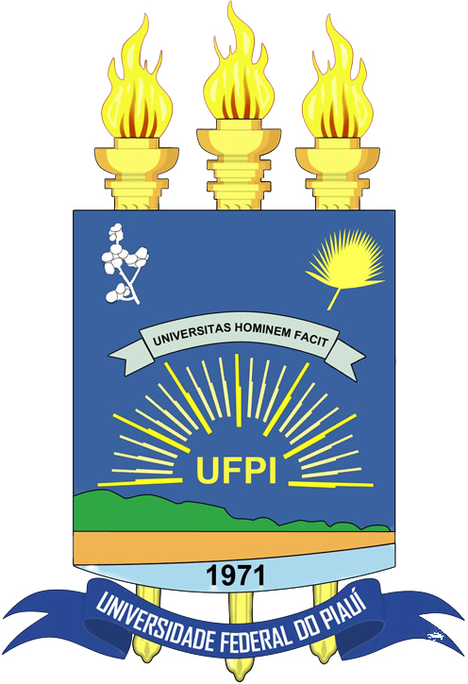
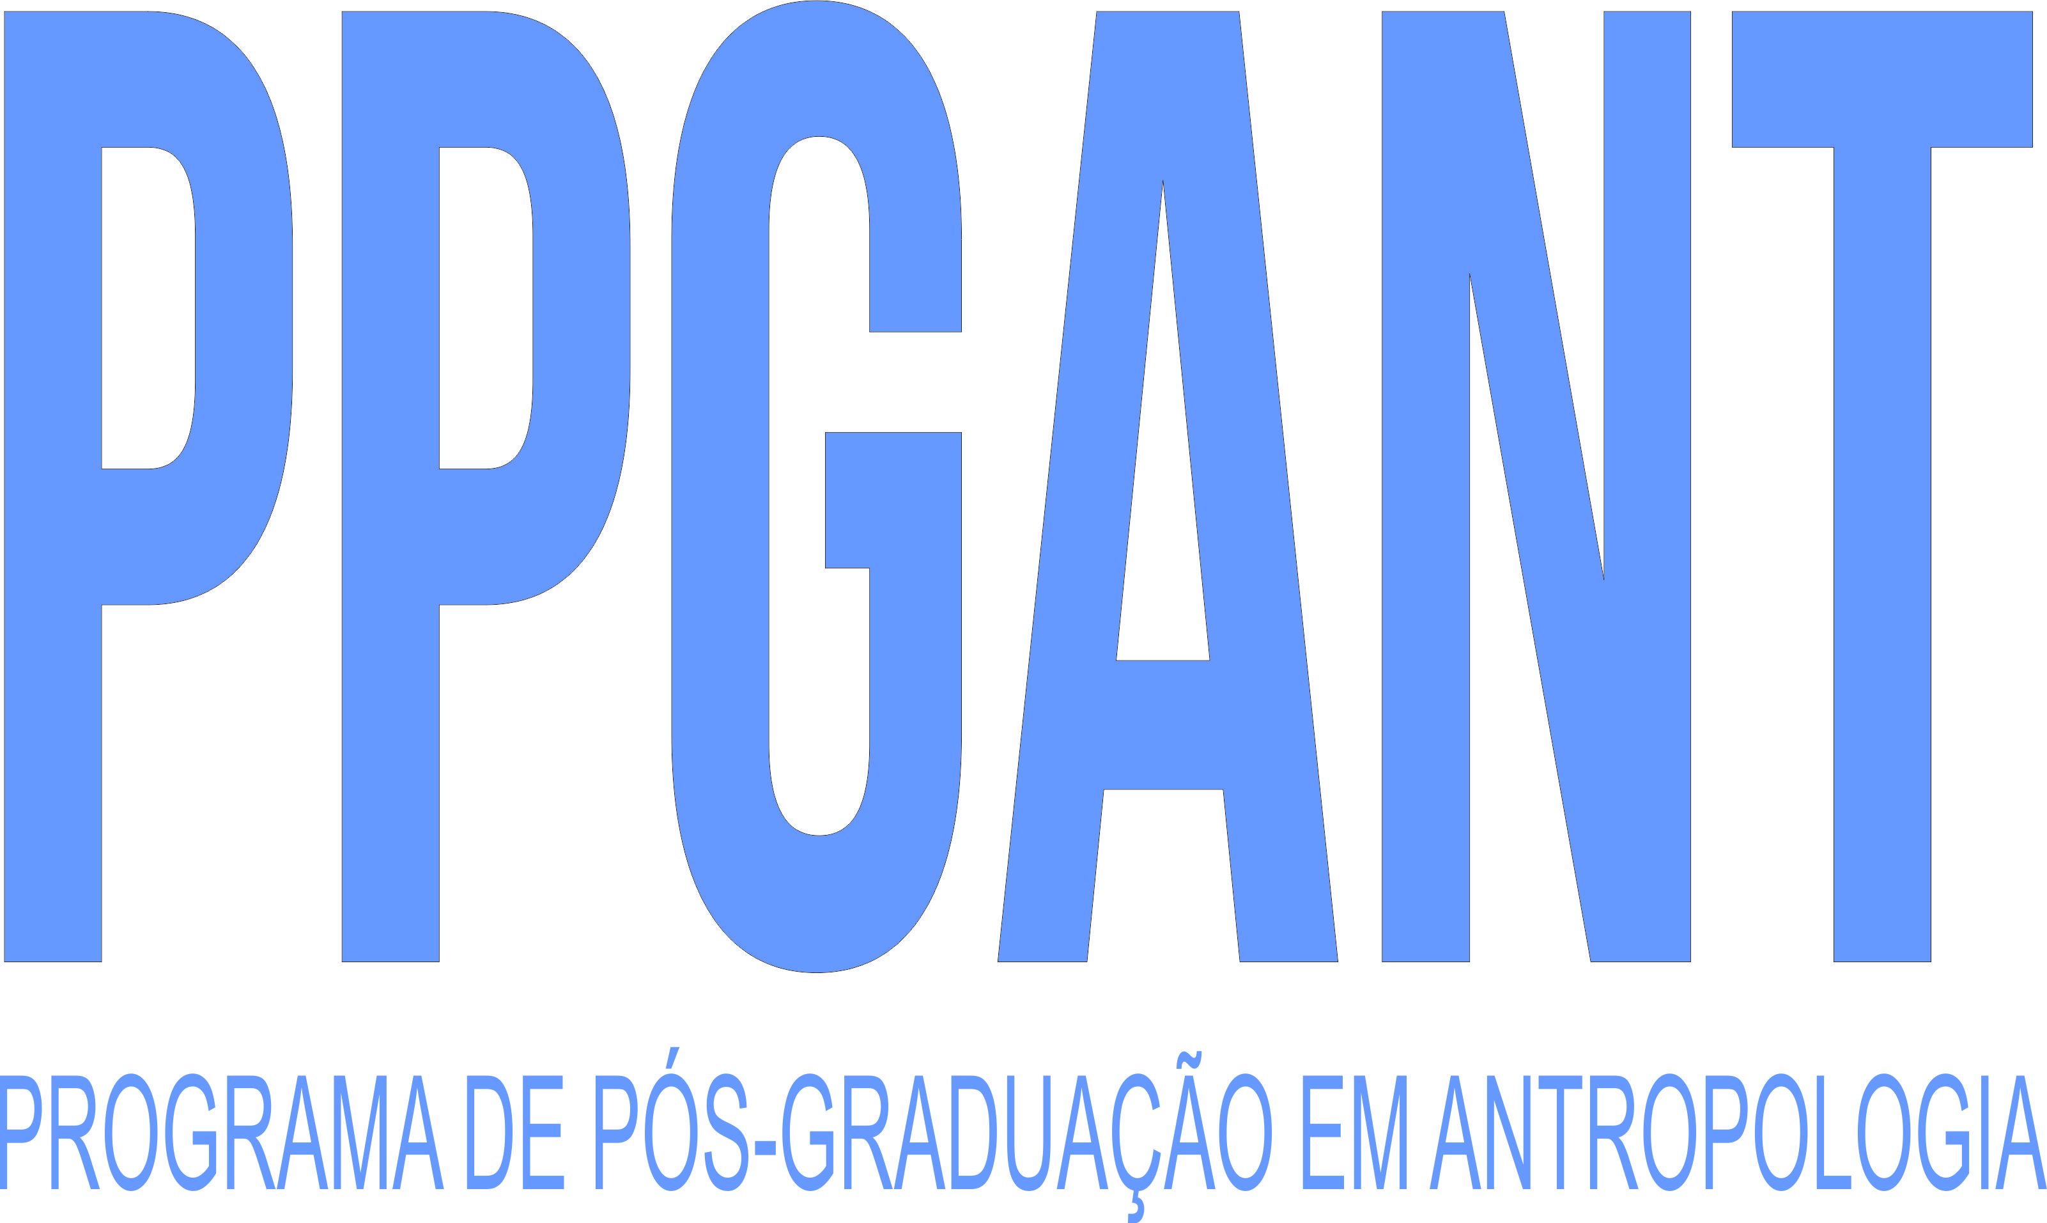
REALIZAÇÃO


APOIO


CONTATOS

simposioantropologiaufpi@gmail.com

www.facebook.com/simposioppgant

twitter.com/simposioppgant
www.instagram.com/simposioppgant/

(86)3237-2152/ 99818-1729/ 9997-90133

